Symposium on Porphyrins and Functional Materials
East China University of Science and Technology, China
16th March 2023

Speaker:
Prof. Atsuhiro Osuka

Lecture Title: Synthetic Porphyrinoid Chemistry
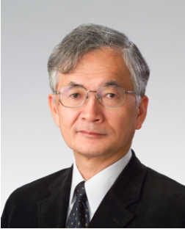
Atsuhiro Osuka 教授、博导，湖南师范大学化学化工学院

1979年8月-1984年1月 爱媛大学理学部化学科，助理教授；
1984年2月-1987年5月 京都大学理学部化学科，助理教授；
1987年6月-1996年3月 京都大学理学部化学科，助理教授；
1996年4月-2020年3月 京都大学理学研究科化学部，教授；
2021年12月至今 湖南师范大学化学化工学院，特聘教授;

Atsuhiro Osuka教授长期从事有机化学的教学和科研，在卟啉类功能分子材料的设计、合成与性能研究方面具有很高的学术造诣。担任《Journal of Porphyrins and Phthalocyanines》副主编，担任《Chemical Communications》、《Chemistry-An Asian Journal》、《Asian Journal of Organic Chemistry》国际咨询委员会成员。受邀参与国际会议并作学术报告400余次，并多次组织国际或地区学术会议。屡次获得国际学术奖章，在学术界声誉非常高，主持各类重要研究课题20余项，相关研究成果在国际学术期刊上发表共计八百余篇。据统计，截止到目前，Osuka教授在Science、Nature Chemistry、Nature Nanotechnology、Journal of the American Chemical Society、Angewandte Chemistry International Edition等期刊发表原创论文816篇，综述50篇，著作11本。H指数94。

